需要集中使用电脑接电视或者投影观看直播的用户，可以使用VLC播放器进行播放。请注意，只有在开始直播后才能播放。
- VLC播放器下载安装，如果电脑上已经有该播放器，则直接打开即可。
http://www.videolan.org/
2、打开VLC播放器，如图所示，打开网络串流。
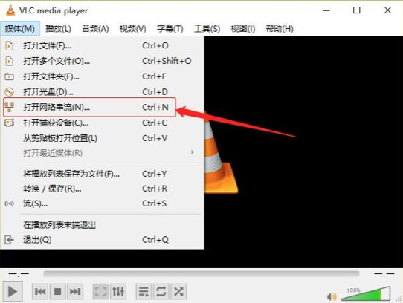
- 如下界面中，输入播放地址后，点击播放
rtmp://play.ndmooc.com/xj/1536658302328
